**Основы статического временного анализа.**

**Часть 6: Multicycle Path Constraint.**

**Введение.**

В данной статье представлен временной анализ передачи сигналов между двумя тактовыми доменами. Показано несколько способов исключения путей из временного анализа. Рассмотрены инструменты Vivado, предназначенные для проверки корректности передачи данных между тактовыми доменами.

1. **Пересечение синхронных тактовых доменов.**

Доменами

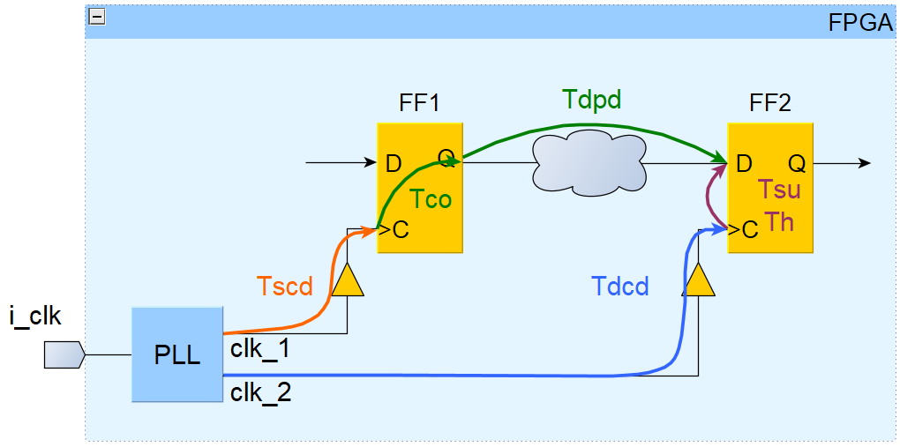

Рисунок 1. Путь с задержками для данных и тактовых сигналов.

Ниже даны определения задержек, представленных на рисунке 1.

* *Tscd* (***S****ource* ***C****lock* ***D****elay*) – задержка запускающего тактового сигнала от ножки CLK_1 FPGA до тактового входа триггера FF1;
* *Tdcd* (***D****estination* ***C****lock* ***D****elay*) – задержка защелкивающего тактового сигнала от ножки CLK_2 FPGA до тактового входа триггера FF2;
* *Tco* (***C****lock to* ***O****utput*) – интервал времени между приходом фронта на тактовый вход триггера и появлением данных на его выходе Q;
* *Tdpd* (***D****ata* ***P****ropagation* ***D****elay*) – задержка распространения данных по соединениям и через комбинационную логику;
* *Tsu* (***S****et****U****p time*) – время установки защелкивающего триггера;
* *Th* (***H****old time*) – время удержания защелкивающего триггера.

Подставим в него найденные ранее результаты и получим:

где *ΔTsu* – интервал времени между появлением запускающего фронта на ножке CLK_1 и защелкивающего фронта на ножке CLK_2:

Учитывая предыдущие результаты, можем записать выражение для *Slack* в следующем виде:

где *ΔTh* – интервал времени между появлением запускающего и защелкивающего фронтов:

каждой такой пары должны быть проверены два условия [2]:

1. данные, которые передаются по запускающему фронту CLK_1 не должны быть приняты фронтом CLK_2, который является предыдущим по отношению к текущим защелкивающему фронту CLK_2;
2. данные, которые передаются фронтом CLK_1, следующим после запускающего, не должны быть приняты текущим защелкивающим фронтом CLK_2.

module top (

    input  logic i_clk,

    input  logic i_data,

    output logic o_data

);

    logic clk_1, clk_2;

    logic data_clk_1, data_clk_2;

    // PLL для формирования синхронных сигналов

    clk_wiz_0 PLL (

        .i_clk(i_clk),

        .clk_1(clk_1),

        .clk_2(clk_2)

    );

    // передающий домен

    always_ff @(posedge clk_1) begin

        data_clk_1 <= i_data;

    end

    // приемный домен

    always_ff @(posedge clk_2) begin

        data_clk_2 <= data_clk_1;

        o_data <= data_clk_2;

    end

endmodule

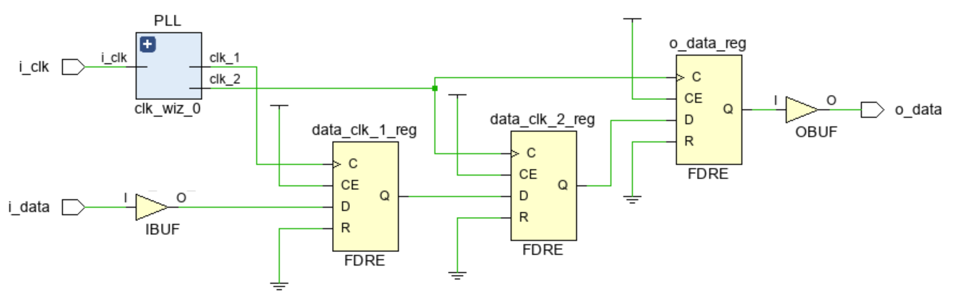

Рисунок 2. Схема проекта.

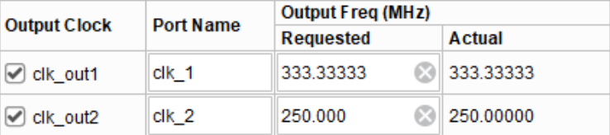

Рисунок 3. Настройки PLL.

# период входного тактового сигнала

create_clock -period 10.0 -name i_clk [get_ports i_clk]

# объявление переменных, которые указывают места формирования тактовых сигналов

set pll_input    [get_pins PLL/inst/mmcm_adv_inst/CLKIN1]

set pll_output_1 [get_pins PLL/inst/mmcm_adv_inst/CLKOUT0]

set pll_output_2 [get_pins PLL/inst/mmcm_adv_inst/CLKOUT1]

# обновление имен сгенерированных с помощью PLL тактовых сигналов

create_generated_clock -name clk_1 -source $pll_input -master_clock [get_clocks i_clk] $pll_output_1

create_generated_clock -name clk_2 -source $pll_input -master_clock [get_clocks i_clk] $pll_output_2

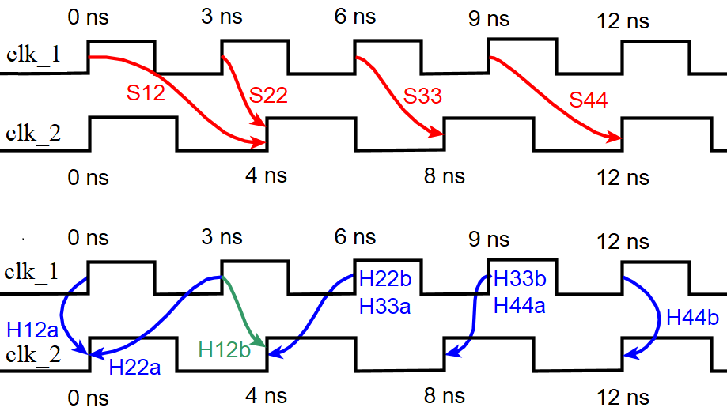

Рисунок 4. Диаграммы сигналов для временного анализа.

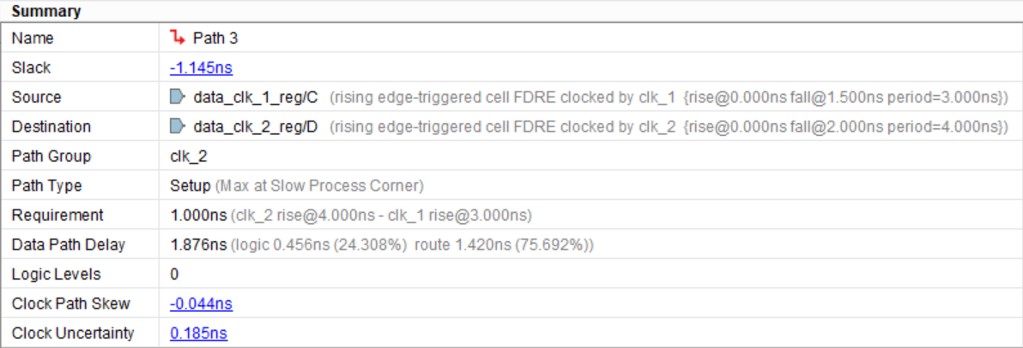

Рисунок 5. Раздел *Summary* временного отчета для анализа по Setup.

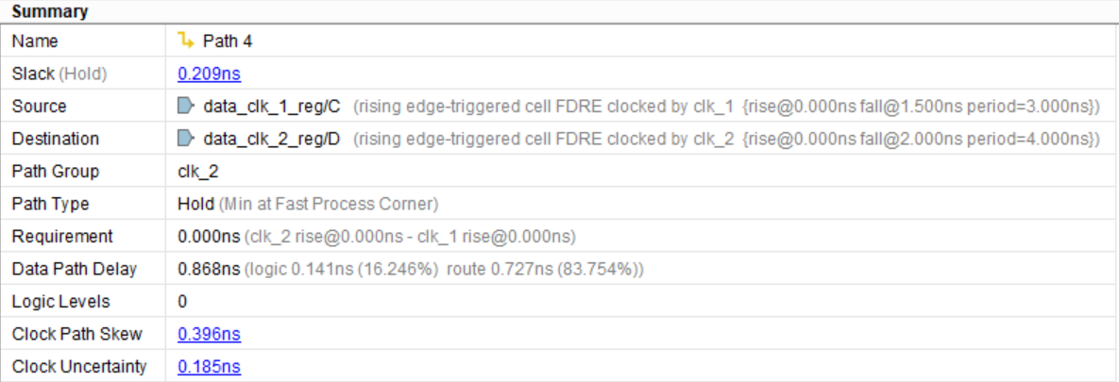

Рисунок 6. Раздел *Summary* временного отчета для анализа по Hold.

1. **Изменение положения защелкивающего фронта.**

доменами

# сдвиг защелкивающего фронта вправо для анализа по Setup

set_multicycle_path 2 -setup -end -from [get_pins data_clk_1_reg/C] -to [get_pins data_clk_2_reg/D]

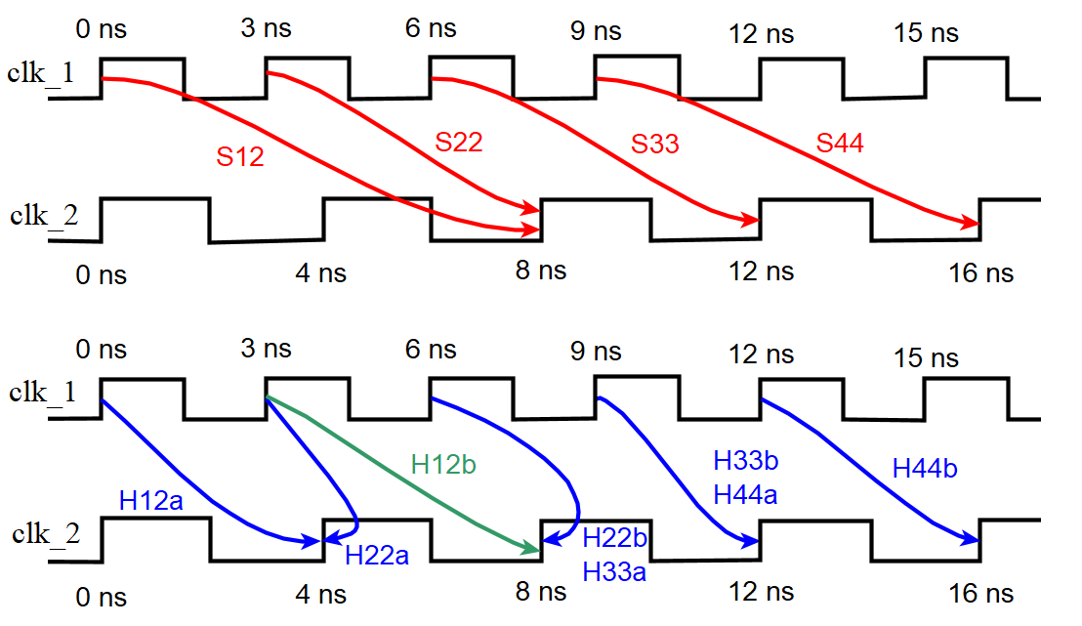

Рисунок 7. Диаграммы сигналов для временного анализа.

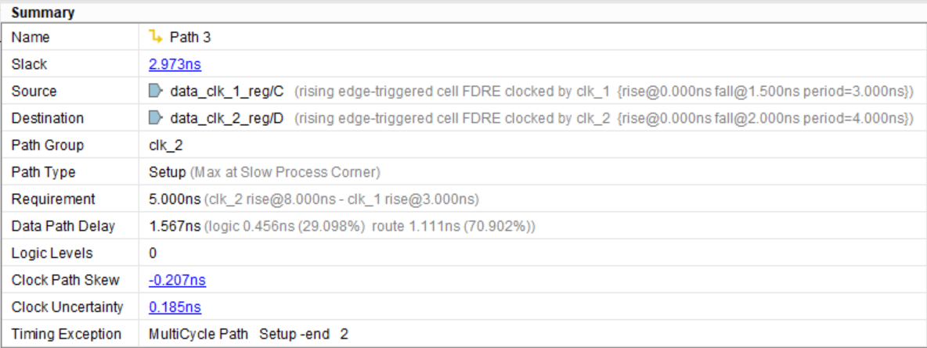

Рисунок 8. Раздел *Summary* временного отчета для анализа по Setup.

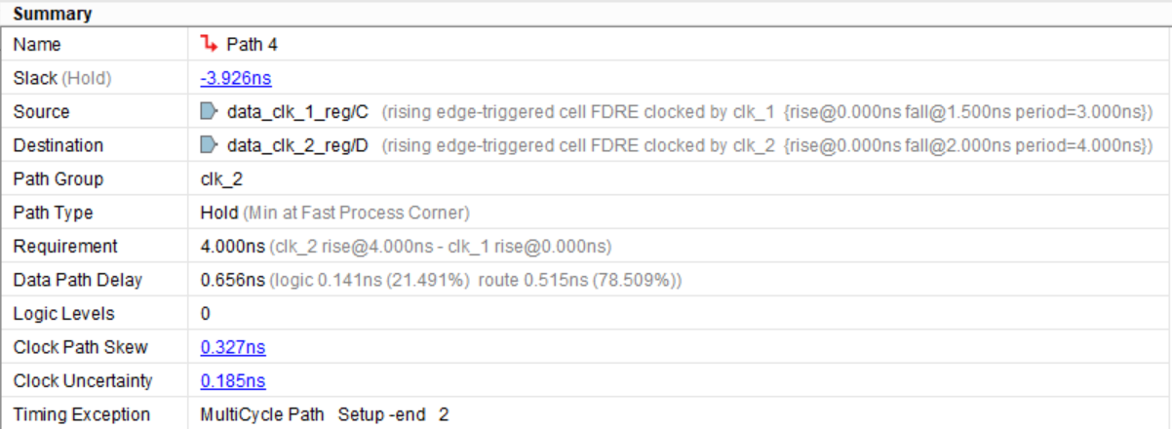

Рисунок 9. Раздел *Summary* временного отчета для анализа по Hold.

# сдвиг защелкивающего фронта влево для анализа по Hold

set_multicycle_path 1 -hold  -end -from [get_pins data_clk_1_reg/C] -to [get_pins data_clk_2_reg/D]

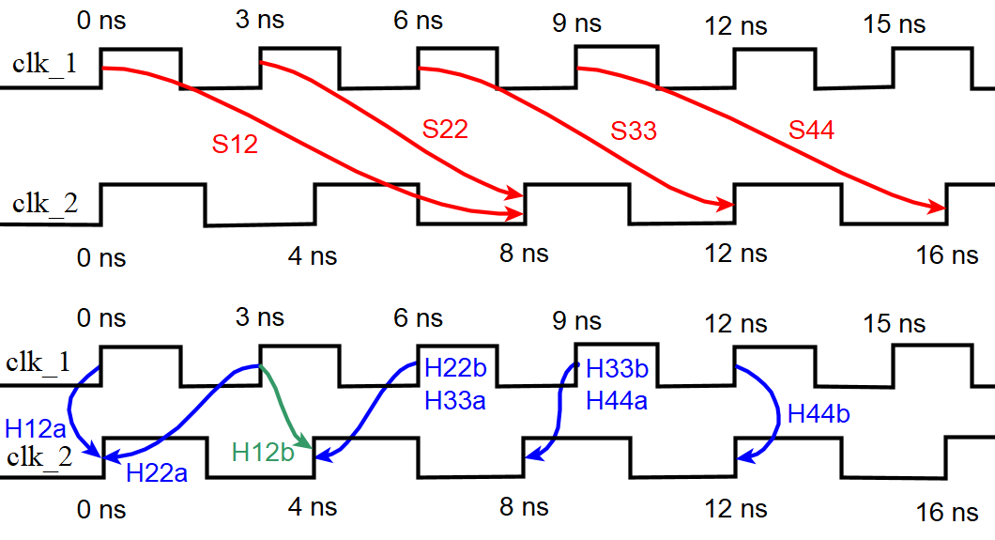

Рисунок 10. Диаграммы сигналов для временного анализа.

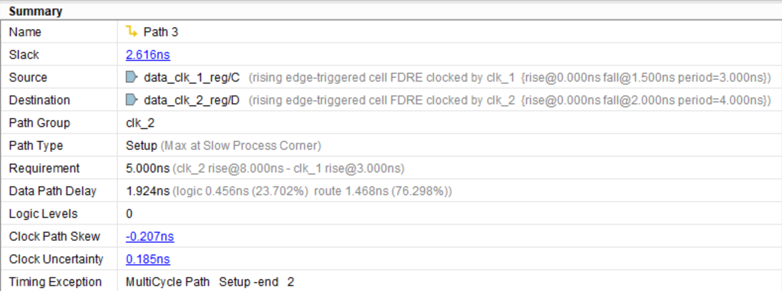

Рисунок 11. Раздел *Summary* временного отчета для анализа по Setup.

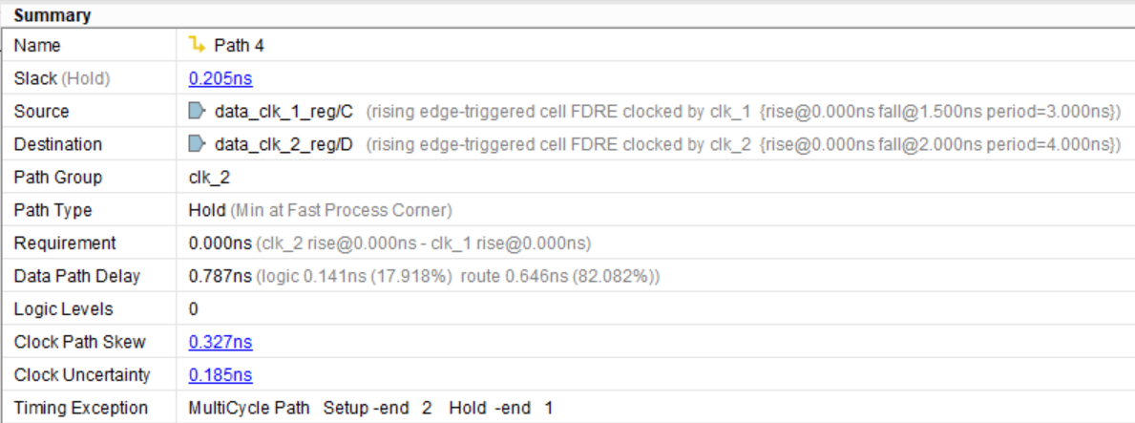

Рисунок 12. Раздел *Summary* временного отчета для анализа по Hold.

1. **Изменение положения запускающего фронта.**

Доменами

# сдвиг запускающего фронта влево для анализа по Setup

set_multicycle_path 2 -setup -start -from [get_pins data_clk_1_reg/C] -to [get_pins data_clk_2_reg/D]

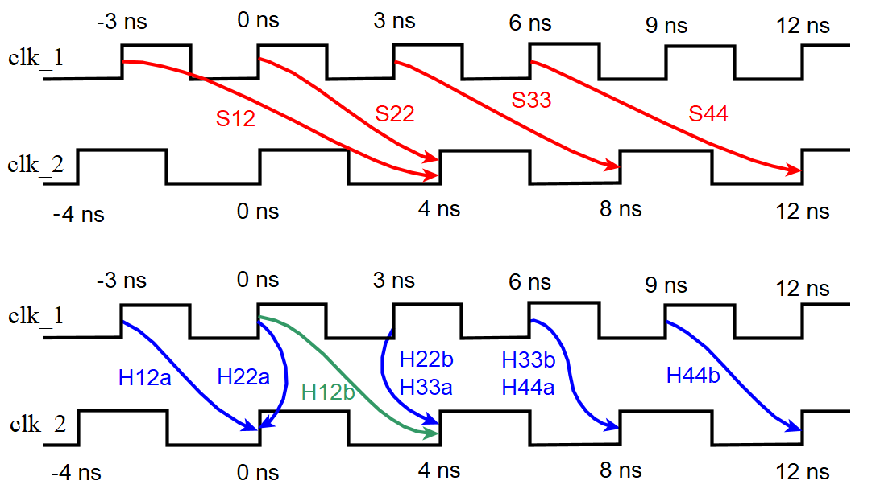

Рисунок 13. Диаграммы сигналов для временного анализа.

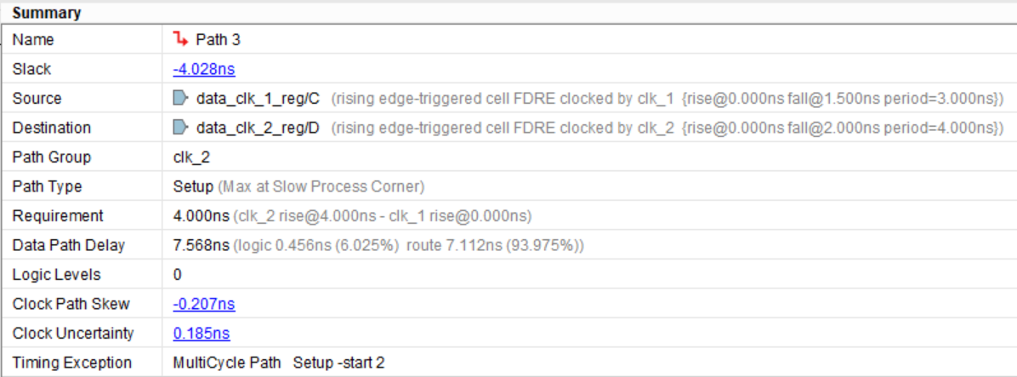

Рисунок 14. Раздел *Summary* временного отчета для анализа по Setup.

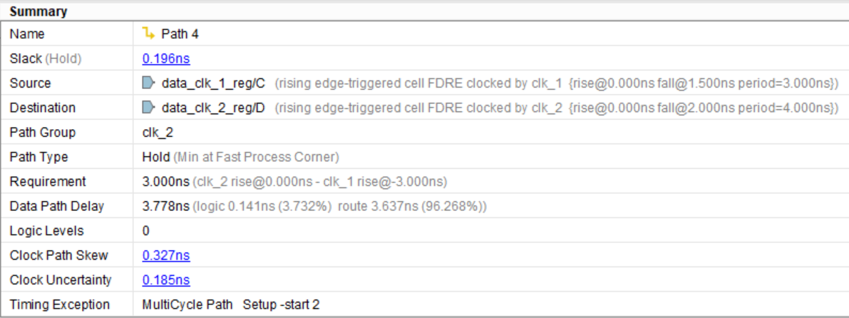

Рисунок 15. Раздел *Summary* временного отчета для анализа по Hold.

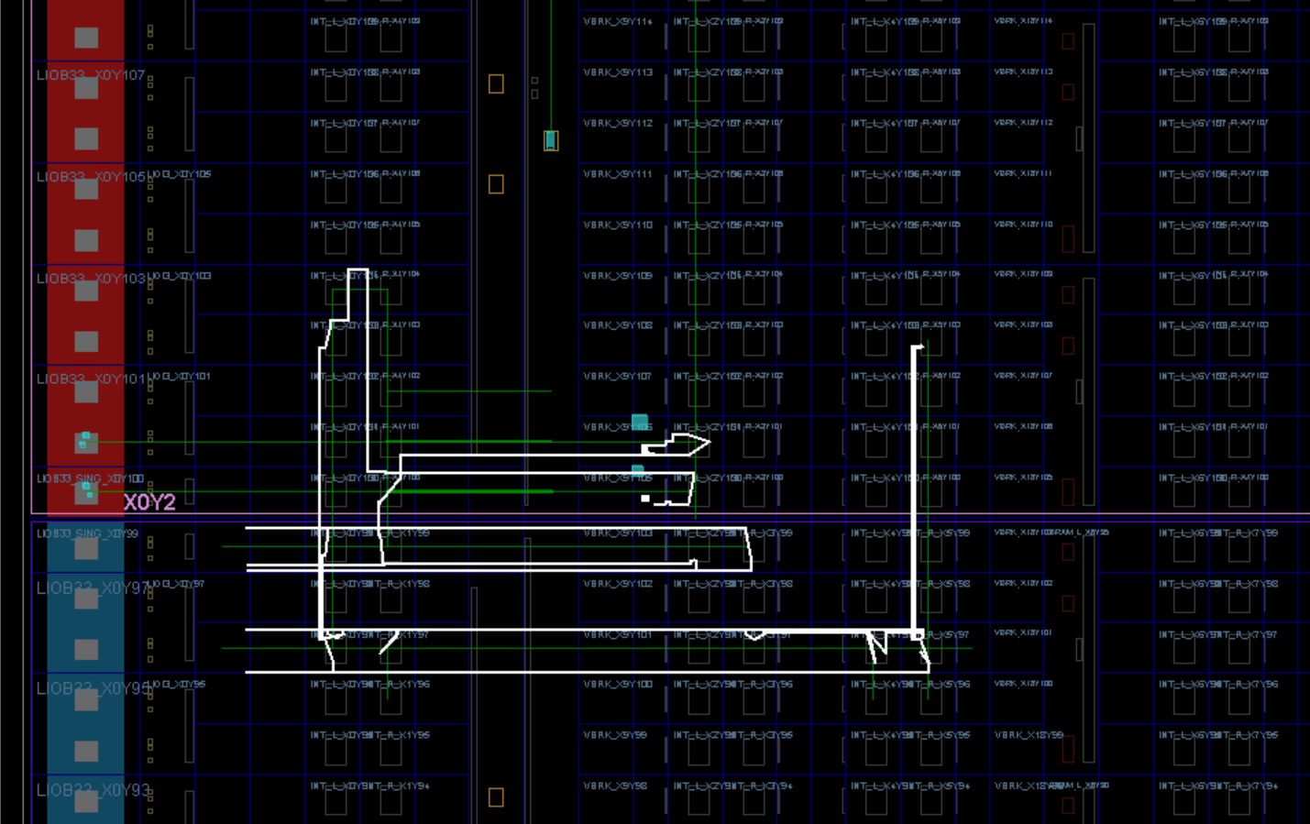

Рисунок 16. Результат размещения и трассировки проекта.

# сдвиг запускающего фронта вправо для анализа по Hold

set_multicycle_path 1 -hold  -start -from [get_pins data_clk_1_reg/C] -to [get_pins data_clk_2_reg/D]

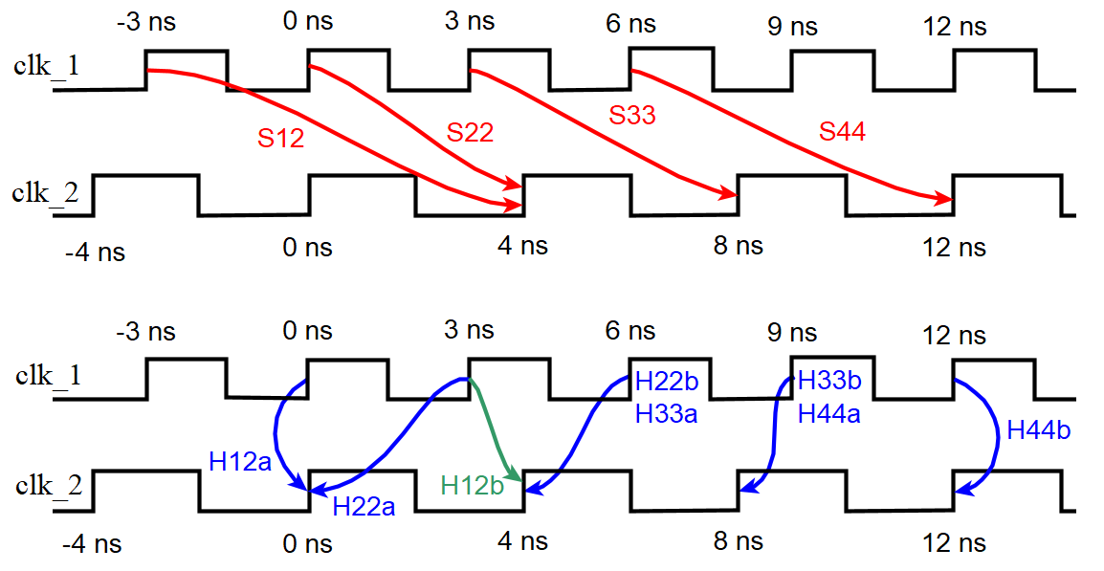

Рисунок 17. Диаграммы сигналов для временного анализа.

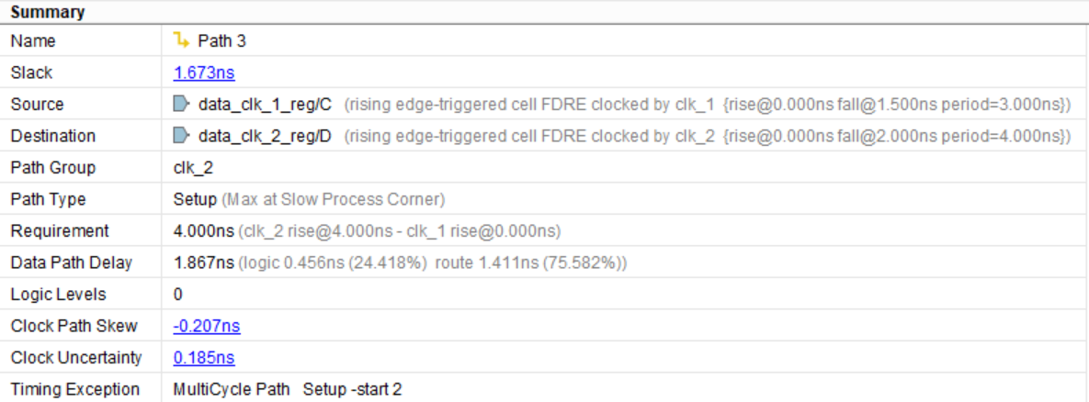

Рисунок 18. Раздел *Summary* временного отчета для анализа по Setup.

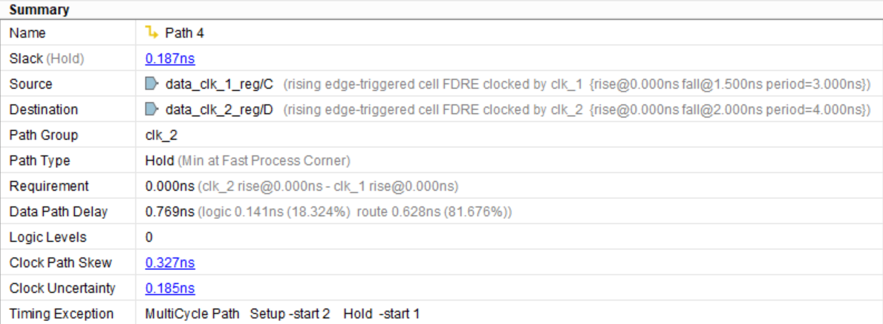

Рисунок 19. Раздел *Summary* временного отчета для анализа по Hold.

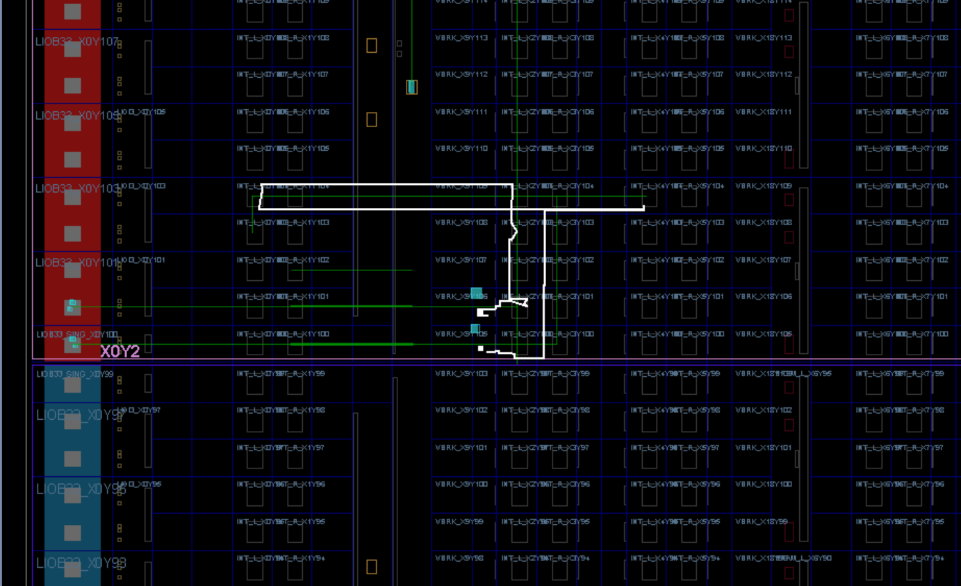

Рисунок 20. Результат размещения и трассировки проекта.

1. **Сдвиг фазы тактового сигнала.**

Доменами

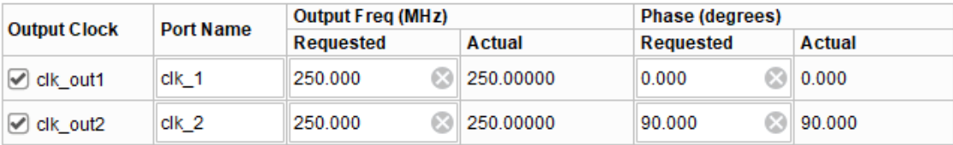

Рисунок 21. Настройки PLL.

# период входного тактового сигнала

create_clock -period 10.0 -name i_clk [get_ports i_clk]

# объявление переменных, которые указывают места формирования тактовых сигналов

set pll_input    [get_pins PLL/inst/mmcm_adv_inst/CLKIN1]

set pll_output_1 [get_pins PLL/inst/mmcm_adv_inst/CLKOUT0]

set pll_output_2 [get_pins PLL/inst/mmcm_adv_inst/CLKOUT1]

# обновление имен сгенерированных с помощью PLL тактовых сигналов

create_generated_clock -name clk_1 -source $pll_input -master_clock [get_clocks i_clk] $pll_output_1

create_generated_clock -name clk_2 -source $pll_input -master_clock [get_clocks i_clk] $pll_output_2

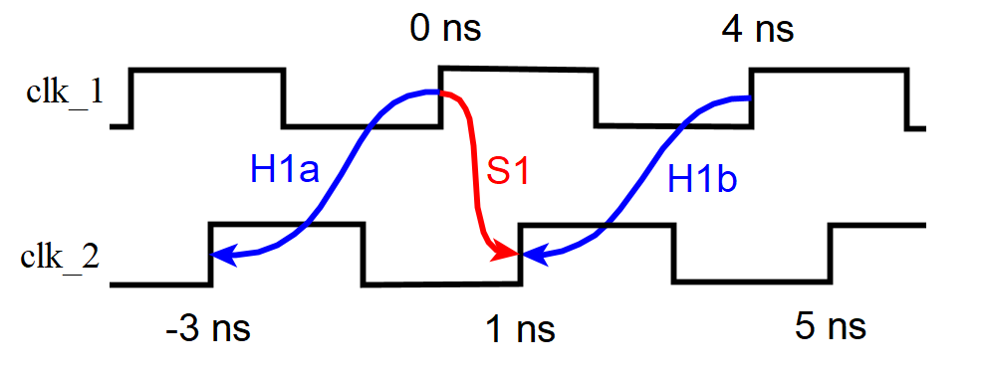

Рисунок 22. Диаграммы сигналов для временного анализа.

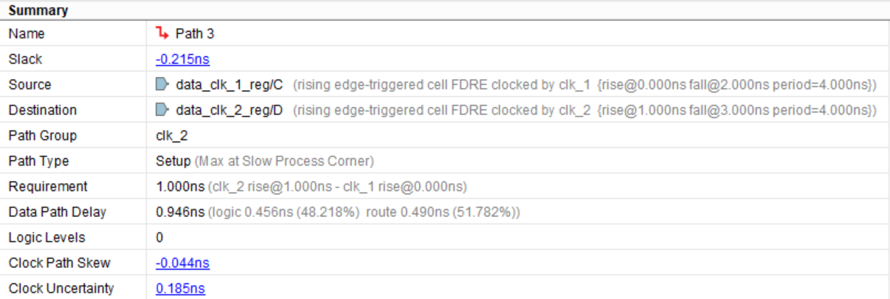

Рисунок 23. Раздел *Summary* временного отчета для анализа по Setup.

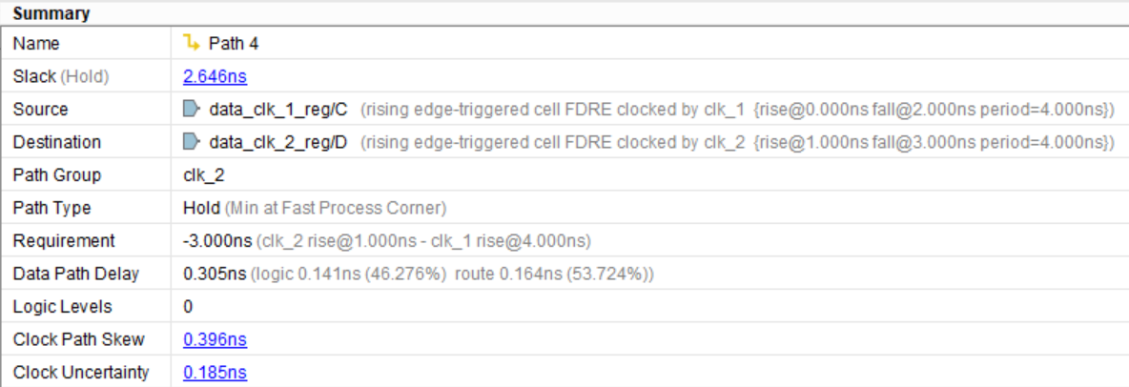

Рисунок 24. Раздел *Summary* временного отчета для анализа по Hold.

# сдвиг защелкивающего фронта вправо для анализа по Setup

set_multicycle_path 2 -setup -end -from [get_pins data_clk_1_reg/C] -to [get_pins data_clk_2_reg/D]

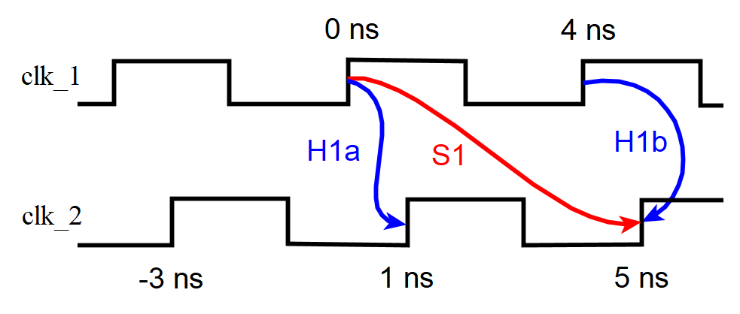

Рисунок 25. Диаграммы сигналов для временного анализа.

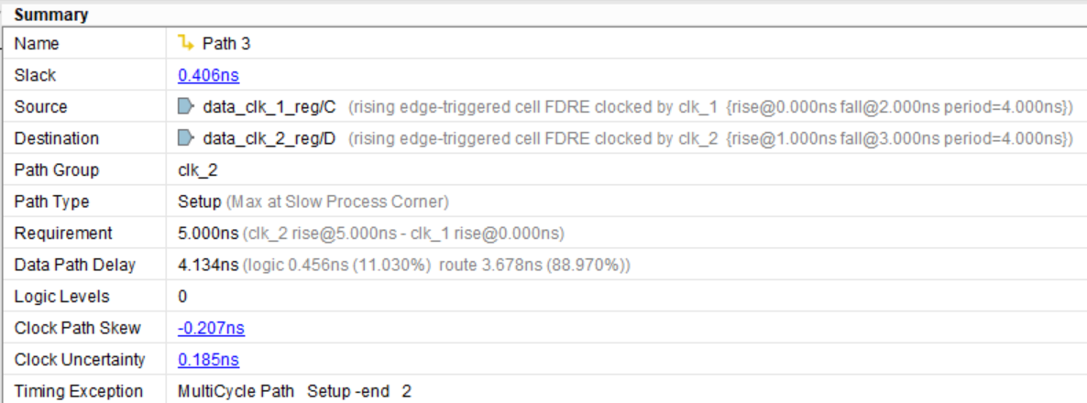

Рисунок 26. Раздел *Summary* временного отчета для анализа по Setup.

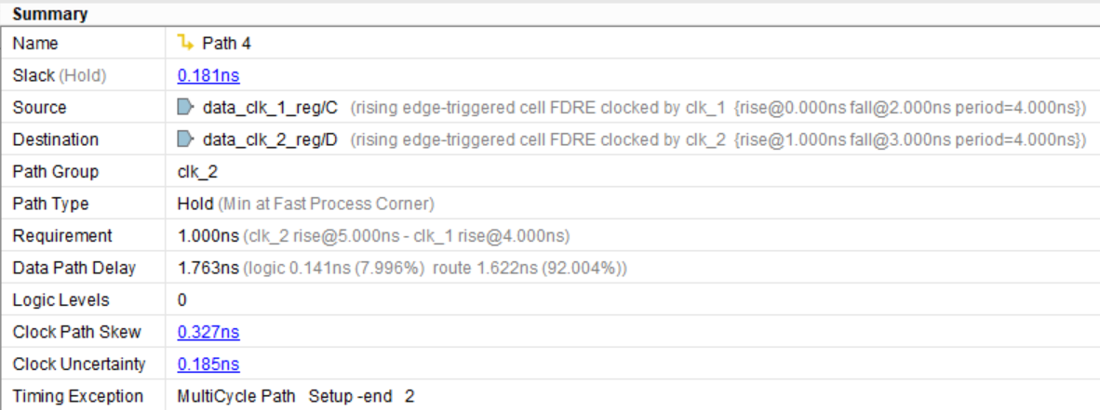

Рисунок 27. Раздел *Summary* временного отчета для анализа по Hold.

1. **Работа модуля по строб-сигналу**

доменами

module top_2 (

    input  logic        clk,

    input  logic        reset,

    output logic [31:0] q

);

    // строб-сигнал для счетчика

    logic counter_ce;

    // формирование строб сигнала

    always_ff @(posedge clk)

        if (reset)

            counter_ce <= 1'b0;

        else

            counter_ce <= ~counter_ce;

    // счетчик

    always_ff @(posedge clk)

        if (reset)

            q <= '0;

        else if (counter_ce)

            q <= q + 1'b1;

endmodule

# период входного тактового сигнала

create_clock -period 2.5 -name clk [get_ports clk]

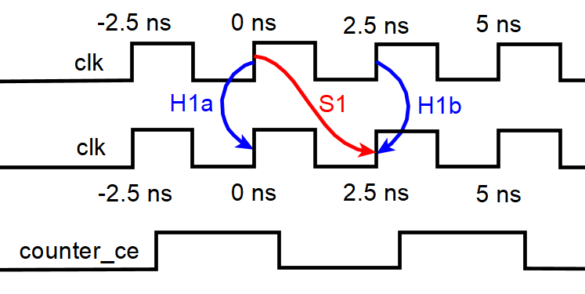

Рисунок 28. Диаграммы сигналов для временного анализа.

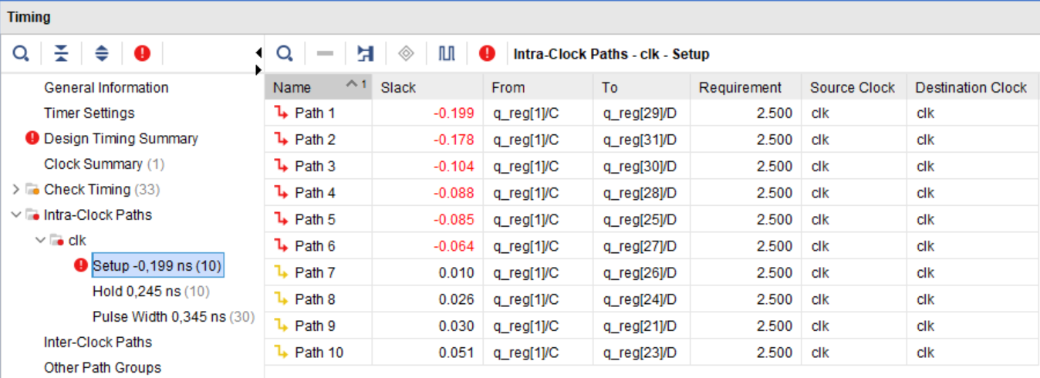

Рисунок 29. Результаты временного анализа.

# получение триггеров счетчика по имени ячеек netlist

set counter_flops [get_cells q_reg[*]]

# добавление multicycle path

set_multicycle_path 2 -setup -end -from $counter_flops -to $counter_flops

set_multicycle_path 1 -hold  -end -from $counter_flops -to $counter_flops

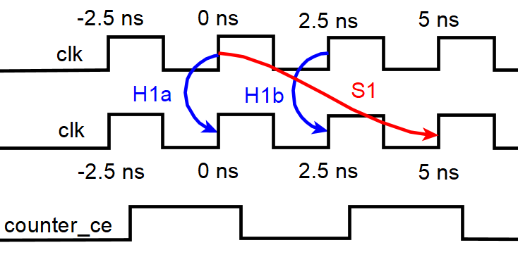

Рисунок 30. Диаграммы сигналов для временного анализа.

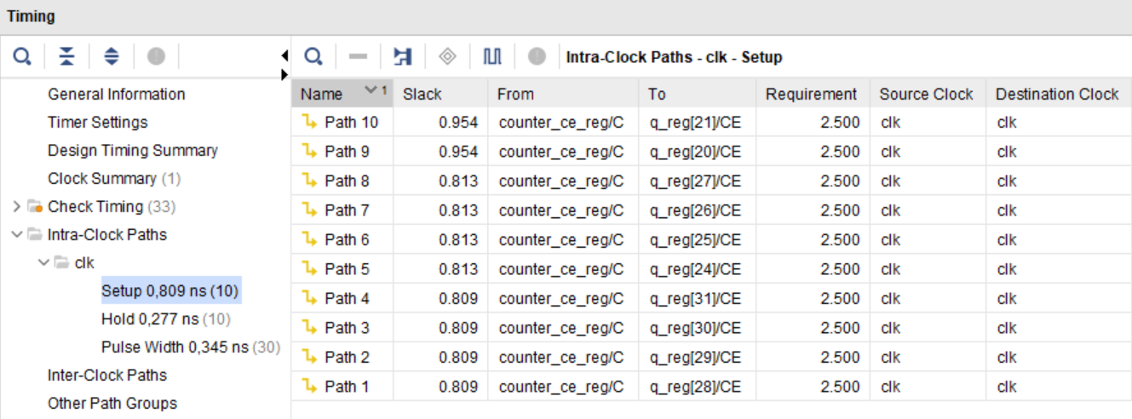

Рисунок 31. Результаты временного анализа.

# получение триггеров счетчика по имени переменной и типу

set counter_flops [get_cells q* -filter {PRIMITIVE_TYPE =~ FLOP_LATCH.flop.*}]

# получение триггеров счетчика по сигналу counter_ce

set ce_net [get_nets counter_ce]

set flops_ce_pins [get_pins -of_objects $ce_net -filter {NAME =~ "*CE"}]

set counter_flops [get_cells -of_objects $flops_ce_pins]

1. **Ограничения для входных и выходных сигналов.**

Доменами

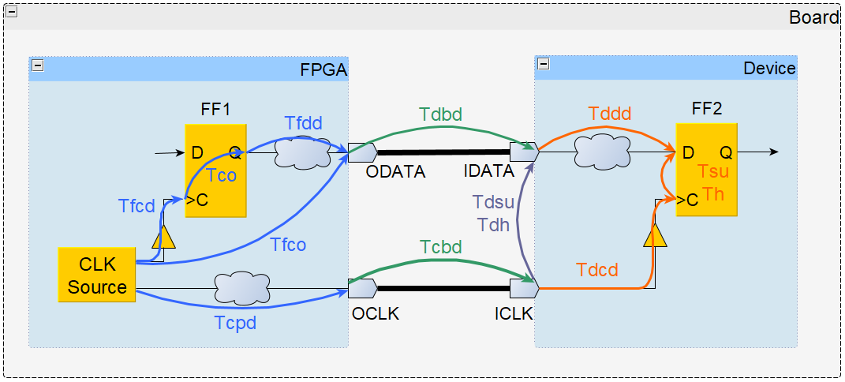

Рисунок 32. Путь с задержками для данных и тактовых сигналов.

module top_3 (

    input  logic i_clk,

    input  logic i_data,

    output logic o_clk,

    output logic o_data

);

    always_ff @(posedge i_clk)

        o_data <= i_data;

    assign o_clk = i_clk;

endmodule

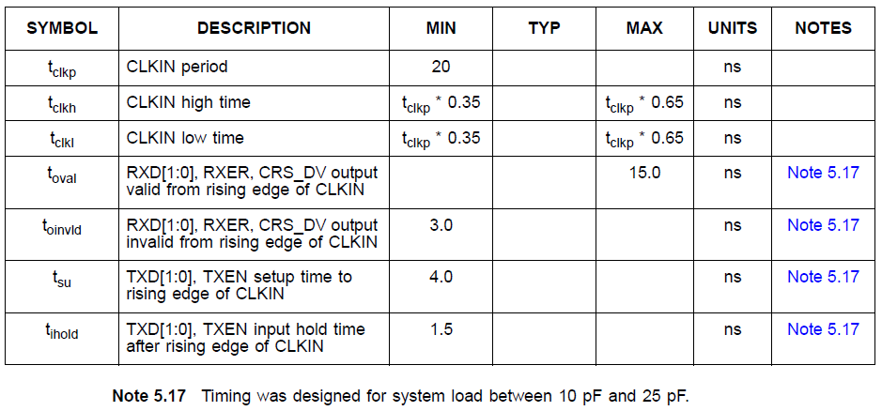

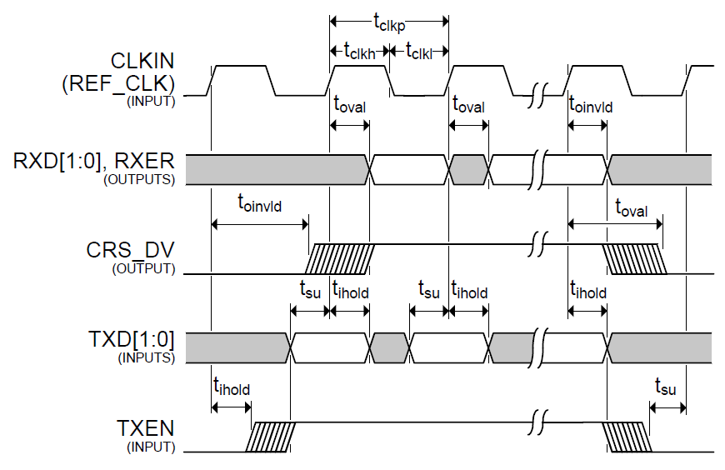

Рисунок 33. Задержки и временные диаграммы для LAN8740A.

# период тактового сигнала

set Tclk 20

# время установки и удержания для микросхемы LAN8740A

set Tdsu 4.0

set Tdh 1.5

# минимальное и максимальное время распространения данных по дорожкам платы

set Tdbd_max 0.15

set Tdbd_min 0.1

# минимальное и максимальное время распространения тактового сигнала по дорожкам платы

set Tcbd_max 0.12

set Tcbd_min 0.07

# ограничение на период входного тактового сигнала

create_clock -period $Tclk -name i_clk [get_ports i_clk]

# ограничение на период выходного тактового сигнала

create_generated_clock -name o_clk -source [get_ports i_clk] -divide_by 1 [get_ports o_clk]

# временные ограничение для выходного сигнала o_data

set_output_delay -clock o_clk

-max [expr $Tclk + $Tdbd_max + $Tdsu - $Tcbd_min] [get_ports o_data]

set_output_delay -clock o_clk

-min [expr $Tclk + $Tdbd_min - $Tdh  - $Tcbd_max] [get_ports o_data]

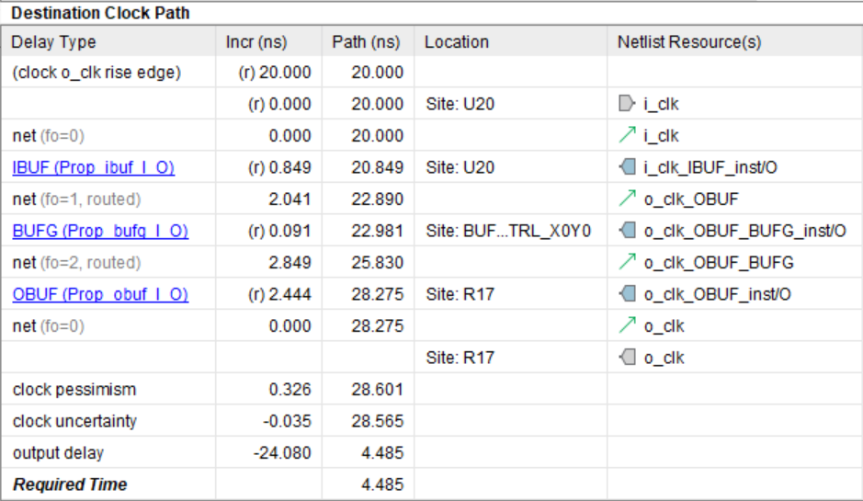

Рисунок 34. Задержки для защелкивающего фронта при анализе по Setup.

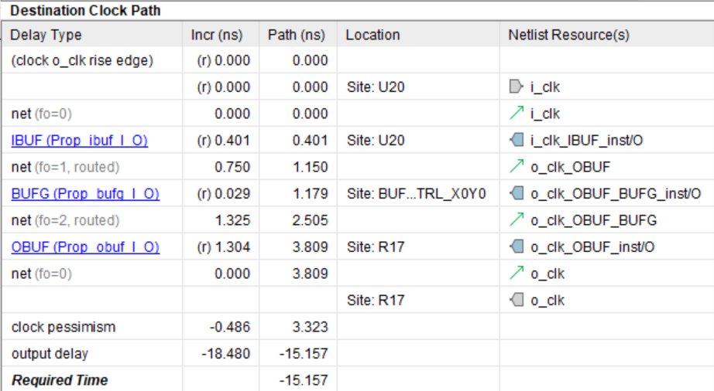

Рисунок 35. Задержки для защелкивающего фронта при анализе по Hold.

# временные ограничение для выходного сигнала o_data

set_output_delay -clock o_clk

-max [expr $Tdbd_max + $Tdsu - $Tcbd_min] [get_ports o_data]

set_output_delay -clock o_clk

-min [expr $Tdbd_min - $Tdh  - $Tcbd_max] [get_ports o_data]

# добавление multicycle path

set_multicycle_path 0 -setup -end -to [get_ports o_data]

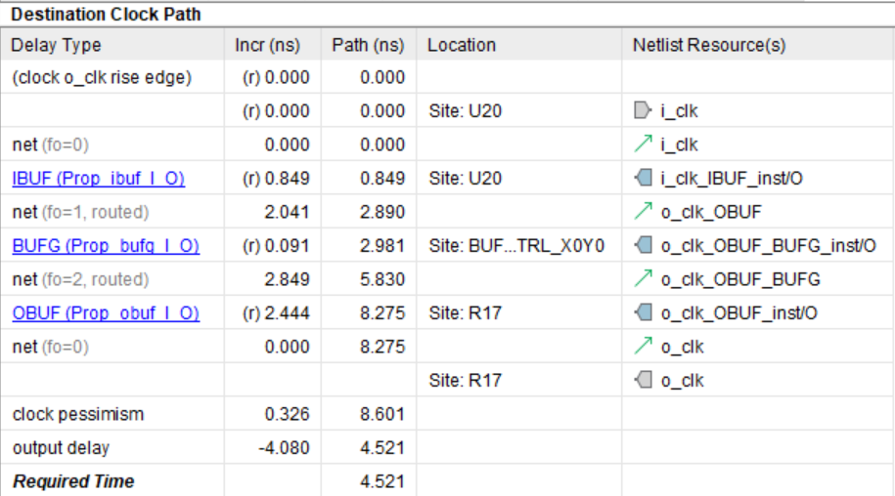

Рисунок 36. Задержки для защелкивающего фронта при анализе по Setup.

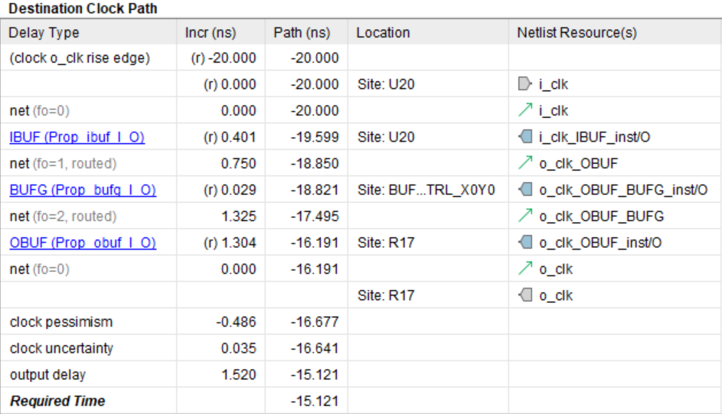

Рисунок 37. Задержки для защелкивающего фронта при анализе по Hold.

**Заключение.**

В статье представлен временной анализ при передаче данных между тактовыми доменами. Рассказано о возможных проблемах, возникающих   
из-за нарушения временных ограничений для асинхронных тактовых сигналов. Рассмотрены несколько способов исключения пути из временного анализа. Кратко описан принцип работы синхронизатора на основе сдвоенных триггеров.

**Ссылки.**

1. [Основы статического временного анализа. Часть 1: Period Constraint](https://fpga-systems.ru/static-timing-analysis-part-1-period-constraints)
2. [Vivado Design Analysis and Closure Techniques (UG 906)](https://docs.xilinx.com/v/u/2017.3-English/ug906-vivado-design-analysis)
3. [Xilinx Support Forum](https://support.xilinx.com/s/question/0D52E00006mibS0SAI/constraining-2-external-clocks-that-are-synchronous?language=en_US)
4. [Vivado Using Constraints (UG 903)](https://docs.xilinx.com/v/u/2013.1-English/ug903-vivado-using-constraints)
5. [Vivado Synthesis (UG 901)](https://docs.xilinx.com/v/u/2021.1-English/ug901-vivado-synthesis)